
LABORATORIO DE INFORMATICA
2023
Trabajo practico N2

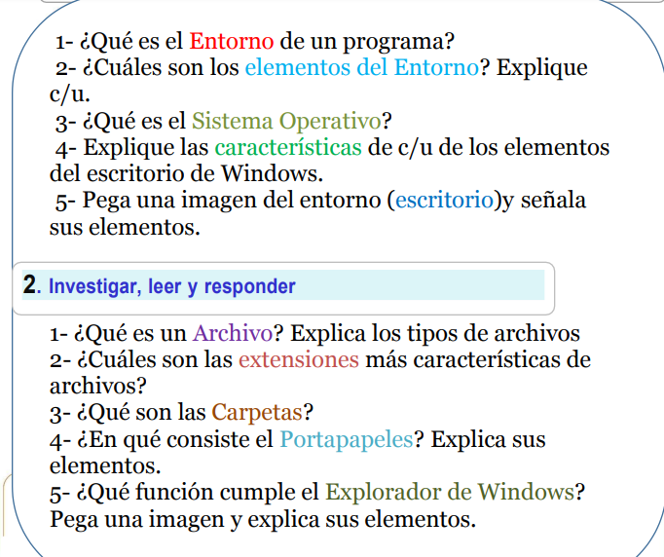
RESPUESTAS
1)_ Un entorno de programación es un programa o conjunto de programas que engloban todas las tareas necesarias para el desarrollo de un programa o aplicación.

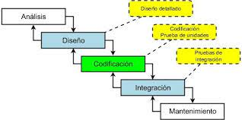
- 2) _El hardware (CPU, impresora y otros dispositivos periféricos)
- El sistema operativo.
- Las aplicaciones (programas que realizan tareas y actividades diversas: procesadores, bases de datos, hojas de cálculo, juegos...)
- Los usuarios.
Conjunto de elementos físicos o materiales que constituyen una computadora o un sistema informático
Hardware es un Conjunto de elementos físicos o materiales que constituyen una computadora
El sistema operativo es programas encargados de administrar y gestionar de manera
Una aplicación es n programa informático diseñado como una herramienta para realizar operaciones o funciones especificas

Los usuarios son profesiones que trabajan directamente con sistemas informáticos

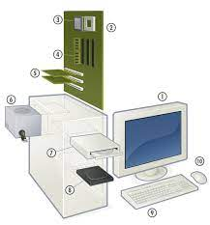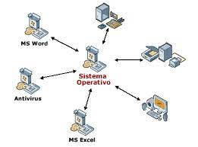
3)_ Un sistema operativo es un conjunto de programas que permite manejar la memoria, disco, medios de almacenamiento de información y los diferentes periféricos ...

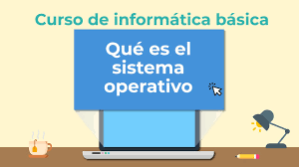
4)_ El escritorio de Windows es un recurso compartido limitado que es el punto de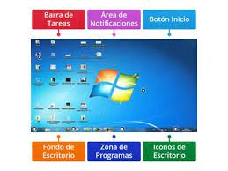
5)_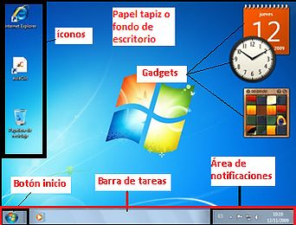
RESPUESTAS P 2
1)_ Un archivo es

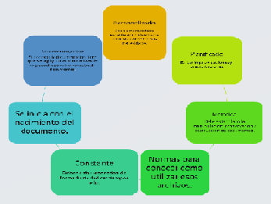un contenedor de información.

- 2)_ De texto: txt, doc, docx, etc.
- De imagen: jpg, gif, bmp, png, etc.
- De vídeo: avi, mp4, mpeg, mwv, etc.
- De ejecución o del sistema: exe, bat, dll, sys, etc.
- De audio: mp3, wav, wma, etc.
- De archivo comprimido: zip, rar, tar, etc.
- De lectura: pdf, epub, azw, ibook, etc.


3)_ una carpeta es una ubicación virtual dentro de la estructura de archivos de la computadora. 
4)_ El Office portapapeles almacena texto y gráficos que copia o corta desde cualquier lugar y le permite pegar los elementos almacenados
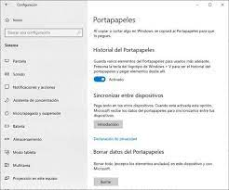
5)_ El explorador de Windows es una herramienta de gestión de archivos que te permite crear, cambiar de nombre y eliminar carpetas, así como copiar, imprimir, mover, eliminar, gestionar y cambiar el nombre de archivos.
